BỘ CÔNG THƯƠNG

**TRƯỜNG ĐẠI HỌC ĐIỆN LỰC**

**KHOA CÔNG NGHỆ THÔNG TIN**



**BÁO CÁO THỰC TẬP**

**MÔN: QUẢN TRỊ DỰ ÁN PHẦN MỀM**

**ĐỀ TÀI:**

**XÂY DỰNG HỆ THỐNG QUẢN LÝ TÀI CHÍNH CHO DOANH NGHIỆP**

|  |  |
| --- | --- |
|  |  |
| |  |  | | --- | --- | | **Sinh viên thực hiện** | **: ĐINH VĂN ĐÔNG** | | **Giảng viên hướng dẫn** | **: PGS.TS NGUYỄN HỮU QUỲNH** | | | **Ngành** | **: CÔNG NGHỆ THÔNG TIN** | | | **Chuyên ngành** | **: CÔNG NGHỆ PHẦN MỀM** | | | **Lớp** | **: D10CNPM** | | | **Khóa** | **: 2015-2020** | | |  |

***Hà Nội, tháng 5 năm 2019***

**PHIẾU ĐIỂM**

Sinh viên thực hiện:

|  |  |  |
| --- | --- | --- |
| **Họ và tên** | **Chữ ký** | **Điểm** |
| Đinh Văn Đông |  |  |

Giảng viên chấm:

|  |  |  |
| --- | --- | --- |
| **Họ và tên** | **Chữ ký** | **Điểm** |
| Giảng viên chấm 1: |  |  |
| Giảng viên chấm 2: |  |  |

LỜI NÓI ĐẦU

Ngày nay Công nghệ thông tin đang ngày càng phát triển và trở thành một phần tất yếu của cuộc sống con người. Công nghệ thông tin đang càng ngày càng được ứng dụng nhiều vào tất cả các lĩnh vực từ y học, kinh doanh đến cả giáo dục,... và nó góp phần không nhỏ vào sự phát triển của tất các các lĩnh vực đó, đặc biệt là lĩnh vực kinh doanh.

Đất nước ta đang ngày càng phát triển, đang cố gắng hòa nhập và rút ngắn khoảng cách với thế giới, việc nước ta trở thành thành viên của WTO đã được các nhà kinh doanh chú ý đến và đầu tư ngày càng nhiều vào Việt Nam. Vì vậy để không bị quá lạc hậu, để đáp ứng yêu cầu tất yếu của các nhà đầu tư vào Việt Nam và để các nhà kinh doanh trong nước có đủ sức cạnh tranh với nước ngoài thì bắt buộc phải đầu tư cho Công nghệ thông tin mà ở đây chính xác là các phần mềm tin học vào nhiều lĩnh vực giúp nâng cao tính hiệu quả và chính xác của công việc, ngoài ra còn tiết kiệm thời gian và giảm bớt mệt nhọc cho con người.

Em đã chọn đề tài “**Xây dựng hệ thống quản lý tài chính cho doanh nghiệp”.** Ai cũng biết đối với một doanh nghiệp, việc quan trọng nhất là bán được nhiều hàng. Với tốc độ phát triển mạnh mẽ của Công nghệ thông tin, các lập trình viên đã phát minh ra nhiều phần mềm hữu ích cho công việc của con người và **“Hệ thống quản lý tài chính cho doanh nghiệp”** là một trong những vấn đề con người quan tâm nhiều nhất, nó giúp cho công tác nghiệp vụ của các công ty giảm thiếu tối đa những vất vả trong công việc giúp cho việc lưu trữ, quản lý hồ sơ dễ dàng hơn, giảm thiểu diện tích kho và thậm chí là không cần.

Nội dung báo cáo gồm 5 chương:

Chương 1: Lập kế hoạch thực tập

Chương 2: Khảo sát đề tài thực tập

Chương 3: Phân tích và thiết kế hệ thống

Chương 4: Cài đặt chương trình

Chương 5: Kiểm thử

LỜI CẢM ƠN

Em xin gửi lời cảm ơn chân thành và sự tri ân sâu sắc đối với các thầy cô của trường Đại học Điện Lực, đặc biệt là các thầy cô Công Nghệ Thông Tin của trường đã tạo điều kiện cho em thực hiện báo cáo. Và em cũng xin chân thành cảm ơn thầy **Nguyễn Hữu Quỳnh** đã nhiệt tình hướng dẫn hướng dẫn em hoàn thành tốt báo cáo.

Trong quá trình thực tập, cũng như là trong quá trình làm bài báo cáo thực tập, khó tránh khỏi sai sót, rất mong các thầy, cô bỏ qua. Đồng thời do trình độ lý luận cũng như kinh nghiệm thực tiễn còn hạn chế nên bài báo cáo không thể tránh khỏi những thiếu sót, em rất mong nhận được ý kiến đóng góp thầy, cô để em học thêm được nhiều kinh nghiệm và sẽ hoàn thành tốt hơn bài báo cáo tốt nghiệp sắp tới.

Em xin chân thành cảm ơn!

Sinh viên thực hiện

Đinh Văn Đông

**MỤC LỤC**

CHƯƠNG 1: LẬP KẾ HOẠCH THỰC TẬP 1

1.1: Tìm hiểu cơ cấu tổ chức của công ty, đơn vị thực tập 1

1.2: Tìm hiểu quy trình tổ chức sản xuất sản phẩm phần mềm 2

1.3: Nhận đề tài thực tập 3

1.4: Nhận kế hoạch thực tập 4

1.5: Xác định các công việc 4

1.6: Lựa chọn và đánh giá nguồn lực 5

1.7: Lập kế hoạch và lịch trình 5

1.8: Ước lượng thời gian, chi phí 6

1.9: Tìm hiểu các công cụ lập trình 6

1.10: Nhận dạng và phân tích rủi ro 7

CHƯƠNG 2: KHẢO SÁT ĐỀ TÀI THỰC TẬP 10

2.1: Đặt vấn đề 10

2.2: Khảo sát hiện trạng 10

2.2.1: Yêu cầu chức năng 11

2.2.2: Yêu cầu phi chức năng 11

2.3: Yêu cầu sản phẩm 11

CHƯƠNG 3: PHÂN TÍCH VÀ THIẾT KẾ HỆ THỐNG 13

3.1: Mô hình phân cấp chức năng 13

3.2: Mô hình luồng dữ liệu 13

3.2.1: Biểu đồ ngữ cảnh 13

3.2.2: Biểu đồ luồng dữ liệu mức đỉnh 14

3.2.3: Biểu đồ luồng dữ liệu mức dưới đỉnh 15

3.3: Mô hình dữ liệu mức khái niệm 18

3.4: Mô hình thực thể liên kết 19

3.5: Mô hình hóa cơ sở dữ liệu 20

3.6: Các bảng cơ sở dữ liệu 20

CHƯƠNG 4: CÀI ĐẶT CHƯƠNG TRÌNH 23

4.1: Môi trường cài đặt 23

4.2: Giao diện 23

CHƯƠNG 5: KIỂM THỬ 32

5.1: Kiểm thử hệ thống 32

KẾT LUẬN 37

DANH MỤC HÌNH ẢNH

# 

*Hình 3.1: Mô hình phân cấp chức năng* 13

*Hình 3.2: Biểu đồ ngữ cảnh.* 14

*Hình 3.3: Biểu đồ luồng dữ liệu mức đỉnh* 15

*Hình 3.4: Biểu đồ luồng dữ liệu mức dưới đỉnh – Quản lý vay nợ* 16

*Hình 3. 5: Biểu đồ luồng dữ liệu mức dưới đỉnh – Quản lý thu chi* 17

*Hình 3. 6: Biểu đồ luồng dữ liệu mức dưới đỉnh – Quản lý tài khoản* 18

*Hình 3. 7: Biểu đồ luồng dữ liệu mức dưới đỉnh – Báo cáo tài chính* 19

*Hình 3. 8: Mô hình dữ liệu mức khái niệm* 20

*Hình 3. 9: Mô hình thực thể liên kết* 21

*Hình 3. 10: Biểu đổ diagram* 22

*Hình 3.11: Bảng tài khoản ngân hàng – bank_account_id* 22

*Hình 3.12: Bảng vay nợ – fin_loan* 23

*Hình 3.13: Bảng thu chi – fin_transaction* 23

*Hình 3.14: Bảng khoản mục thu chi – fin_transaction_category* 24

*Hình 3.15: Bảng tài khoản cơ sở – fin_bank_account_baseline* 24

*Hình 3.16: Bảng người dùng – user* 25

*Hình 4.1: Giao diện phần mềm* 28

*Hình 4.2: Giao diện dashboard* 29

*Hình 4.3: Giao diện quản lý tài khoản ngân hàng* 30

*Hình 4.4: Giao diện quản lý danh mục tài chính* 31

*Hình 4.5: Giao diện quản lý thu chi* 32

*Hình 4.6: Giao diện chuyển tiền nội bộ* 33

*Hình 4.7: Giao diện duyệt thu chi* 34

*Hình 4.8: Giao diện thanh toán công nợ* 35

*Hình 4.9: Giao diện nợ vay* 36

*Hình 4.10: Giao diện quản lý công nợ* 37

*Hình 4.11: Giao diện báo cáo tài chính* 38

# CHƯƠNG 1: LẬP KẾ HOẠCH THỰC TẬP



## Tìm hiểu cơ cấu tổ chức của công ty, đơn vị thực tập

Công ty Cổ phần Giải pháp Công nghệ GO (Tên giao dịch quốc tế GO SOLUTIONS JSC) được thành lập tháng 08/2010 Có trụ sở tại: Số 99, TT7.2 Khu TĐC Phú Diễn, Phường Phú Diễn, Quận Bắc Từ Liêm, Thành phố Hà Nội.

Các lĩnh vực hoạt động của GO SOLUTIONS:

Giải pháp phần mềm: Tư vấn, thiết kế, xây dựng, cung cấp các giải pháp phần mềm hỗ trợ quản lý, điều hành tác nghiệp cho các đơn vị hành chính sự nghiệp, bộ ban ngành chính phủ và doanh nghiệp.

Dịch vụ công nghệ: Cung cấp các giải pháp xử lý dữ liệu lớn Bigdata, nhận dạng hình ảnh OCR (chứng minh thư nhân dân, căn cước công dân, form, số hóa dữ liệu..), nhận dạng giọng nói (voice to text), giải pháp trợ lý ảo ứng dụng AI, giải pháp bảo mật, an ninh, an toàn thông tin (ESET, Damballa Failsafe…), dịch vụ giá trị gia tăng cho các nhà mạng viễn thông…

Giải pháp hạ tầng: Tư vấn, triển khai các giải pháp hạ tầng mạng, viễn thông, công nghệ thông tin

GO SOLUTIONS luôn mang trong mình tinh thầnkhởi nghiệp sáng tạo, với đội ngũ quản trị tài năng cùng các chuyên gia đầu ngành trong các lĩnh vực liên quan, đội ngũ nhân viên năng động, sáng tạo, trên nền tảng tri thức, GO SOLUTIONS luôn cam kết mang tới những giá trị, sản phẩm và dịch vụ tốt nhất cho khách hàng.

GO SOLUTIONS luôn trân trọng các cơ hội được hợp tác với các Quý khách hàng, các Quý đối tác công nghệ, đối tác thương mại để cùng nhau gặt hái những thành công trên con đường phát triển chung của Việt nam và Thế giới.

ĐỊA CHỈ LIÊN LẠC:

Trụ sở: Số 99, TT7.2 Khu TĐC Phú Diễn, Phường Phú Diễn, Quận Bắc Từ Liêm, Thành phố Hà Nội.

Tel: 0243 7643888              Fax: 0243 7643666

Website: gosol.com.vn                 Email: contact@gosol.com.vn﻿

## Tìm hiểu quy trình tổ chức sản xuất sản phẩm phần mềm

Dự án “**Xây dựng hệ thống quản lý tài chính cho doanh nghiệp**” của team Bizmax được thực hiện theo mô hình Agile: quy trình Scrum.

* Đặc trưng:

**Tính lặp (Interative):** Dự án sẽ được thực hiện trong các phân đoạn lặp đi lặp lại. Các phân đoạn (được gọi là Interation hoặc Sprint) này thường có khung thời gian ngắn (từ 1 đến 4 tuần). Trong mỗi phân đoạn này, nhóm phát triển phải thực hiện đầy đủ các công việc cần thiết như lập kế hoạch, phân tích yêu cầu, thiết kế, triển khai, kiểm thử để cho ra các phần nhỏ của sản phẩm. Các phân đoạn Sprint lặp đi lặp lại trong Agile: các phương pháp Agile thường phân rã mục tiêu thành các phần nhỏ với quá trình lập kế hoạch đơn giản và gọn nhẹ nhất có thể, không thực hiện lập kế hoạch dài hạn.

**Tính tiệm tiến và tiến hóa:** Cuối các phân đoạn Sprint, nhóm phát triển thường cho ra các phần nhỏ của sản phẩm cuối cùng. Các phần nhỏ này thường đầy đủ, có khả năng chạy tốt, được kiểm thử cẩn thận và có thể sử dụng được ngay. Theo thời gian, các phân đoạn này nối tiếp các phân đoạn kia, các phần chạy được tích lũy và lớn dần lên cho tới khi toàn bộ yêu cầu của khách hàng được thỏa mãn.

**Tính thích ứng:** Do các sprint chỉ kéo dài trong khoảng 1 thời gian ngắn và việc lập kế hoạch cũng được điều chỉnh liên tục , nên các thay đổi trong quá trình phát triển đều có thể áp dụng theo cách thích hợp. Theo đó, các quy trình Agile thường thích ứng rất tốt với các thay đổi

* Bao gồm 4 cuộc họp như sau:

**Sprint Planning (Họp Kế hoạch Sprint):** Nhóm phát triển họp với Product Owner để lên kế hoạch làm việc cho một Sprint. Công việc lập kế hoạch bao gồm việc chọn lựa các yêu cầu cần phải phát triển, phân tích và nhận biết các công việc phải làm kèm theo các ước lượng thời gian cần thiết để hoàn tất các tác vụ. Scrum sử dụng cách thức lập kế hoạch từng phần và tăng dần theo thời gian, theo đó, việc lập kế hoạch không diễn ra duy nhất một lần trong vòng đời của dự án mà được lặp đi lặp lại, có sự thích nghi với các tình hình thực tiễn trong tiến trình đi đến sản phẩm.

**Daily Scrum (Họp Scrum hằng ngày):** Scrum Master tổ chức cho Đội sản xuất họp hằng ngày trong khoảng 15 phút để Nhóm Phát triển chia sẻ tiến độ công việc Trong cuộc họp này, từng người trong nhóm phát triển lần lượt trình bày để trả lời 3 câu hỏi sau:

* Hôm qua đã làm gì?
* Hôm nay sẽ làm gì?
* Có khó khăn trở ngại gì không?

**Sprint Review (Họp Sơ kết Sprint):** Cuối Sprint, nhóm phát triển cùng với Product Owner sẽ rà soát lại các công việc đã hoàn tất (DONE) trong Sprint vừa qua và đề xuất các chỉnh sửa hoặc thay đổi cần thiết cho sản phẩm.

**Sprint Retrospective (Họp Cải tiến Sprint):** Dưới sự trợ giúp của Scrum Master, nhóm phát triển sẽ rà soát lại toàn diện Sprint vừa kết thúc và tìm cách cải tiến quy trình làm việc cũng như bản thân sản phẩm.

* **Bao gồm 3 vai trò:**

**Product Owner:** Là người chịu trách nhiệm về sự thành công dự án, người định nghĩa các yêu cầu cho sản phẩm và đánh giá đầu ra cuối cùng của các nhà phát triển phần mềm.

**Scrum Master:** Là người đảm bảo các sprint được hoàn thành theo đúng quy trình Scrum, giúp đỡ loại bỏ các trở ngại cho đội dự án.

**Deverlopment Team:** Là tập hợp của từ 5 đến 9 thành viên chịu trách nhiệm trực tiếp tham gia sản xuất. Tùy theo quy mô của dự án để bố trí số thành viên cho phù hợp.

## Nhận đề tài thực tập

Đề tài: “**Xây dựng hệ thống quản lý tài chính cho doanh nghiệp**”

Người thực hiện: Sinh viên Đinh Văn Đông - 1581310014

## Nhận kế hoạch thực tập

Thời gian thực tập từ 01/03/2018 -> 31/05/2018

## Xác định các công việc

|  |  |
| --- | --- |
| STT | Tên Công Việc |
| 1  1.1  1.2  1.3  1.4  1.5 | Xác định yêu cầu của khách hàng  + Nắm bắt yêu cầu dự án  + Khảo sát hiện trạng  + Tổng hợp yêu cầu và phân tích yêu cầu  + Đặc tả yêu cầu và phương thức hóa yêu cầu  + Viết lại đặc tả yêu cầu |
| 2 | Lựa chọn mô hình xây dựng phần mềm |
| 3  3.1  3.2 | Thiết kế cơ sở dữ liệu  + Thiết kế cơ sở dữ liệu  + Viết tài liệu đặc tả cơ sở dữ liệu |
| 4  4.1  4.2 | Thiết kế giao diện người dùng  + Thiết kế giao diện quản trị  + Thiết kế giao diện người dùng |
| 5  5.1  5.2  5.3  5.4 | Lập trình  + Quản lý sổ thu chi  + Quản lý công nợ  + Quản lý tài khoản ngân hàng  + Báo cáo tài chính  +Tìm kiếm |
| 6 | Chạy thử, kiểm tra |
| 7 | Chuyển giao |

## Lựa chọn và đánh giá nguồn lực

Team gồm 9 người:

* Giám đốc dự án: ông Nguyễn Hữu Hoàng
* Leader: ông Nguyễn Mạnh Hưng
* Tester: bà Nguyễn Hải Yến
* Dev: ông Đinh Văn Đông

+ ông Nguyễn Đức Mạnh

+ bà Nguyễn Thị Hồng Ngọc

+ ông Nguyễn Huy Hoàng

+ ông Chu Lập Thành

+ ông Nguyễn Hải Đăng

Đánh giá: team đầy đủ nhân lực để thực hiện dự án.

## Lập kế hoạch và lịch trình

|  |  |  |  |  |
| --- | --- | --- | --- | --- |
| **Task Name** | **Duration** | **Start** | **Finish** | **Resource Names** |
| Xác định yêu cầu, phân tích thiết kế | 15 ngày | 20/09/2018 | 06/10/2018 | Hữu Hoàng + Hưng |
| Thiết kế giao diện | 5 ngày | 08/10/2018 | 12/10/2018 | Yến |
| Code chính | 1 tháng | 13/10/2018 | 13/11/2018 | Hưng |
| Lập trình phần mềm | 7 tháng | 14/11/2018 | 14/06/2019 | Tất cả dev |
| Cài đặt, kiểm thử phần mềm | 5 ngày | 17/06/2019 | 21/06/2019 | Hưng + Yến |
| Tích hợp và kiểm thử hệ thống | 5 ngày | 24/06/2019 | 28/6/2019 | Hưng |
| Đưa ra triển khai | 2 tháng | 01/07/2019 | 01/09/2019 | Hữu Hoàng |

## Ước lượng thời gian, chi phí

Thời gian dự kiến: 11 tháng

Chi phí:

* Thiết bị, công cụ : có sẵn máy tính cài đặt các phần mềm

## Tìm hiểu các công cụ lập trình

**JetBrains PhpStorm** là một môi trường phát triển tích hợp (IDE) đặc biệt dành cho các nhà phát triển web, những người cần những công cụ thích hợp để chỉnh sửa PHP, HTML, CSS, JavaScript và các tập tin XML.  
JetBrains PhpStorm là một môi trường phát triển tích hợp (IDE) đặc biệt dành cho các nhà phát triển web, những người cần những công cụ thích hợp để chỉnh sửa PHP, HTML, CSS, JavaScript và các tập tin XML.  
PhpStorm giúp người dùng tạo và chỉnh sửa mã nguồn bất kể ngôn ngữ lập trình mà họ đang sử dụng. Như bất kỳ trình soạn thảo IDE khác, nó đi kèm với các tính năng cơ bản như đánh dấu trang, hoàn thành mã, phóng to thu nhỏ, các điểm ngắt, vv. Tuy nhiên, nó có chứa các tính năng khác nhau như các macro, phân tích mã và nhanh chóng chuyển hướng để làm cho công việc của bạn dễ dàng hơn nhiều.

## Nhận dạng và phân tích rủi ro

|  |  |  |  |  |  |  |
| --- | --- | --- | --- | --- | --- | --- |
| **No** | **Các yếu tố rủi ro** | **Mức độ** | | | | **Cách giải quyết** |
| **H** | **M** | **L** | **N/A** |
| 1 | Sự rõ ràng của yêu cầu/Mức độ thay đổi yêu cầu |  |  | √ |  | Thảo luận lại với khách hàng để làm bản đặc tả yêu cầu chi tiết, rõ ràng |
| 2 | Yêu cầu về hiệu năng/tính năng |  |  | √ |  | Tính thêm chi phí, thêm thời gian thực hiện |
| 3 | Tính thực hiện của việc phát triển hệ thống |  |  |  | √ | Xem xét lại dự án đề ra |
| 4 | Tính hợp lệ của nội dung công việc và kế hoạch công việc |  |  | √ |  | Lập kế hoạch công việc chi tiết, phù hợp |
| 5 | Tính chính xác của ước lượng công việc và chi phí |  | √√ |  |  | Ước lượng lại chi phí và xin trợ cấp từ nhà tài trợ (nếu thiếu) |
| 6 | Kinh nghiệm quản lí, đảm bảo nhân sự |  |  | √ |  | Giám sát thường xuyên tiến độ dự án |
| 7 | Phụ thuộc bên ngoài (các dịch vụ và hệ thống ngoài) |  |  |  | √ | Hạn chế tối đa sự phụ thuộc bên ngoài |
| 8 | Điều kiện giới hạn, tiêu chuẩn bắt đầu/kết thúc |  |  | √ |  | Đánh giá cụ thể các tiêu chuẩn trước khi tiến hàng dự án |
| 9 | **Đánh giá tổng thể** |  |  | √ |  | Đánh giá lại một cách chi tiết, tỉ mỉ |
| 10 | Hình thức làm việc (có mang về nhà hay không) |  |  |  | √ | Thống nhất tiêu chuẩn phát triển dự án |
| 11 | Lãnh đạo có kỹ năng tiêu chuẩn phát triển |  | √ |  |  | Tăng cường sự giám sát quản lý của dự án |
| 12 | Tính hợp lệ và sự rõ ràng của trình tự định nghĩa yêu cầu |  |  | √ |  | Sắp xếp lại trình tự công việc, kế hoạch |
| 13 | Nội dung công việc trong pha định nghĩa yêu cầu |  |  | √ |  | Lập bảng phân công công việc cụ thể |
| 14 | Độ hoàn thành sản phẩm trong pha định nghĩa yêu cầu |  |  | √ |  | Xin thêm thời gian thực hiện |
| 15 | Phản ánh yêu cầu mới |  |  | √ |  | Thảo luận lại với khách hàng, thêm thời gian, chi phí |
| 16 | Lí do các vấn đề chưa định nghĩa yêu cầu và biện pháp xử lí |  |  | √ |  | Định nghĩa thêm yêu cầu và biện pháp xử lý |
| 17 | Độ xác định cơ sở dữ liệu, file |  |  | √ |  | Xác định lại cơ sở dữ liệu |
| 18 | Độ xác định giao diện (màn hình, biểu mẫu) |  |  | √ |  | Thảo luận lại với khách hàng |
| 19 | Độ xác định của giao tiếp với hệ thống ngoài |  |  |  | √ | Thảo luận giữa đội dự án, rút ra thống nhất chung |
| 20 | Độ xác định của các giao tiếp giữa các hệ thống con, các thành phần |  |  | √ |  | Xem xét mối liên quan giữa các hệ thống con trong toàn hệ thống |
| 21 | Mức độ phân tích của đặc tả chức năng |  |  | √ |  | Phân tích lại các chức năng hệ thống |
| 22 | Độ chính xác của hiệu năng, tính năng |  | √ |  |  | Kiểm tra hiệu năng, tính năng của hệ thống |
| 23 | Độ chính xác của biện pháp kiểm soát và sửa lỗi |  |  | √ |  | Đề ra biện pháp, kiểm soát và sửa lỗi phù hợp |
| 24 | Loại bỏ, thay đổi phương pháp phát triển đã quyết định tại pha định nghĩa |  |  | √ |  | Lập phương pháp pháp triển mới |
| 25 | Mức độ chính xác của đặc tả chức năng hệ thống |  |  | √ |  | Thống nhất lại đặc tả chức năng hệ thống |
| 26 | Quản lí triển khai lên môi trường thật |  |  | √ |  | Xem lại lỗi triển khai và khắc phục sự cố |
| 27 | Quản lí phiên bản chương trình trên môi trường thật |  |  | √ |  | Bảo trì lại chương trình |
| 28 | Tiêu chuẩn bắt đầu vận hành sau khi triển khai lên môi trường thật |  |  | √ |  | Xác định các tiêu chuẩn , yêu cầu khi vận hành |
| 29 | Tính hợp lệ của việc sử dụng package (vấn đề bản quyền khai thác) |  |  | √ |  | Đóng gói chương trình ,tăng cường bảo mật |
| 30 | Tính hợp lệ của lãnh đạo và biện pháp phát triển |  |  | √ |  | Xin ý kiến lãnh đạo và thống nhất biện pháp phát triển |
| 31 | Quy trình phân tích chi tiết về package |  |  | √ |  | Xem xét lại bảo mật hệ thống và bảo trì hệ thống |
| 32 | Độ xác định yêu cầu về chức năng bổ sung |  |  | √ |  | Thảo luận với khách hàng về chức năng bổ sung |
| 33 | Môi trường hệ thống dùng cho phát triển bổ sung |  |  | √ |  | Xem xét lại môi trường và đưa ra nguyên nhân |
| 34 | **Đánh giá tổng thể** |  |  | √ |  | Họp đội dự án với lãnh đạo để đưa ra đánh giá phù hợp |

# 

# CHƯƠNG 2: KHẢO SÁT ĐỀ TÀI THỰC TẬP



## Đặt vấn đề

Kinh tế là một trong các vấn đề quan trọng của một đất nước và yếu tố làm nên sự phát triển kinh tế không thể không kể đến sự lớn mạnh của các doanh nghiệp. Trong hầu hết các doanh nghiệp, nghiệp vụ cơ bản và quan trọng nhất chính là nghiệp vụ tài chính. Ngày nay với sự phát triển của công nghệ thông tin, việc ứng dụng công nghệ thông tin vào quản lý bán hàng sẽ đem lại sự thuận tiện và hiệu quả vô cùng lớn cho các doanh nghiệp.

Từ nhu cầu thực tế đã giúp em chọn đề tài “**Xây dựng hệ thống quản lý tài chính cho doanh nghiệp**”.

## Khảo sát hiện trạng

Quy trình hoạt động chung của các doanh nghiệp:

**-** Quy trình sổ thu chi: nhân viên kinh doanh sẽ tiếp nhận yêu cầu từ khách hàng và tạo thu chi với các thông tin: thông tin khách hàng, thông tin sản phẩm, số lượng, giá bán, chiết khấu, … Sau đó nhân viên kinh doanh sẽ báo giá cho khách hàng và chốt rồi gửi lên giám đốc kinh doanh phê duyệt. Giám đốc kinh doanh sẽ duyệt đơn, nếu thấy không hợp lý có thể yêu cầu làm lại hoặc hủy đơn. Sau khi giám đốc kinh doanh đã duyệt nhân viên kế toán sẽ vào nhập thông tin các giấy tờ chứng từ liên quan và yêu cầu xuất hàng. Khi đơn hàng ở trạng thái yêu cầu xuất hàng nhân viên quản lý kho sẽ kiểm tra hàng và lưu thông tin xuất thực tế và số serial của mặt hàng xuất (với sản phẩm có số serial). Khi đơn hàng hoàn thành có thể xuất biên bản bàn giao cho khách.

Các doanh nghiệp Việt Nam thường gặp phải bốn vấn đề khi giải bài toán bán hàng. Đó là:

* Quản lý nguồn thu, nguồn chi căn cứ trên ước lượng, dự đoán, thiếu phân tích nên không thấy hết nguồn thu, không cắt giảm được chi phí.
* Kiểm soát công nợ chưa thường xuyên, chặt chẽ, chưa có chính sách xử lý nợ rốt ráo dễ dẫn đến thiếu tiền.
* Kiểm soát không chặt chẽ vật tư hàng hóa, xuất nhập tồn kho, trên đường đi, hàng gửi làm lãng phí vốn.
* Không có kế hoạch tài chính, thậm chí không kiểm soát được dòng tiền, kế hoạch thu trả nợ. Yêu cầu hệ thống

### Yêu cầu chức năng

- Quản lí thu chi: thông tin thu chi như thu tiền của khách hàng nào, tổng hóa đơn, …

- Quản lí công nợ: thông tin khách hàng có công nợ như tên, địa chỉ, nhà cung cấp, email, số điện thoại, …

- Quản lí tài khoản ngân hàng: thông tin về các tài khoản tại các ngân hàng.

- Báo cáo kinh doanh: báo cáo kết quả kinh doanh, báo cáo tình hình tài chính.

### Yêu cầu phi chức năng

**Yêu cầu sao lưu**

Dữ liệu hệ thống có thể kiết xuất ra các thiết bị lưu trữ ngoài và phục hồi khi cần thiết.

**Yêu cầu bảo mật**

Các thông tin, dữ liệu của công ty, khách hàng sẽ được bảo mật. Trong hệ thống chỉ có admin có toàn quyền.

## Yêu cầu sản phẩm

- Website có đầy đủ các chức năng đã nêu trên

- Giao diện thân thiện với người dùng

- Chức năng quản lý các thành phần đầy đủ

- Có phân tích, báo cáo doanh thu

# CHƯƠNG 3: PHÂN TÍCH VÀ THIẾT KẾ HỆ THỐNG



## Mô hình phân cấp chức năng



*Hình 3.1: Mô hình phân cấp chức năng*

## Mô hình luồng dữ liệu

### Biểu đồ ngữ cảnh



*Hình 3.2: Biểu đồ ngữ cảnh.*

### Biểu đồ luồng dữ liệu mức đỉnh



*Hình 3.3: Biểu đồ luồng dữ liệu mức đỉnh*

### Biểu đồ luồng dữ liệu mức dưới đỉnh



*Hình 3.4: Biểu đồ luồng dữ liệu mức dưới đỉnh – Quản lý vay nợ.*



*Hình 3. 5: Biểu đồ luồng dữ liệu mức dưới đỉnh – Quản lý thu chi.*



*Hình 3. 6: Biểu đồ luồng dữ liệu mức dưới đỉnh – Quản lý tài khoản ngân hàng.*



*Hình 3. 7: Biểu đồ luồng dữ liệu mức dưới đỉnh – Báo cáo tài chính.*

## Mô hình dữ liệu mức khái niệm



*Hình 3. 8: Mô hình dữ liệu mức khái niệm*

## Mô hình thực thể liên kết



*Hình 3. 9: Mô hình thực thể liên kết*

## Mô hình hóa cơ sở dữ liệu

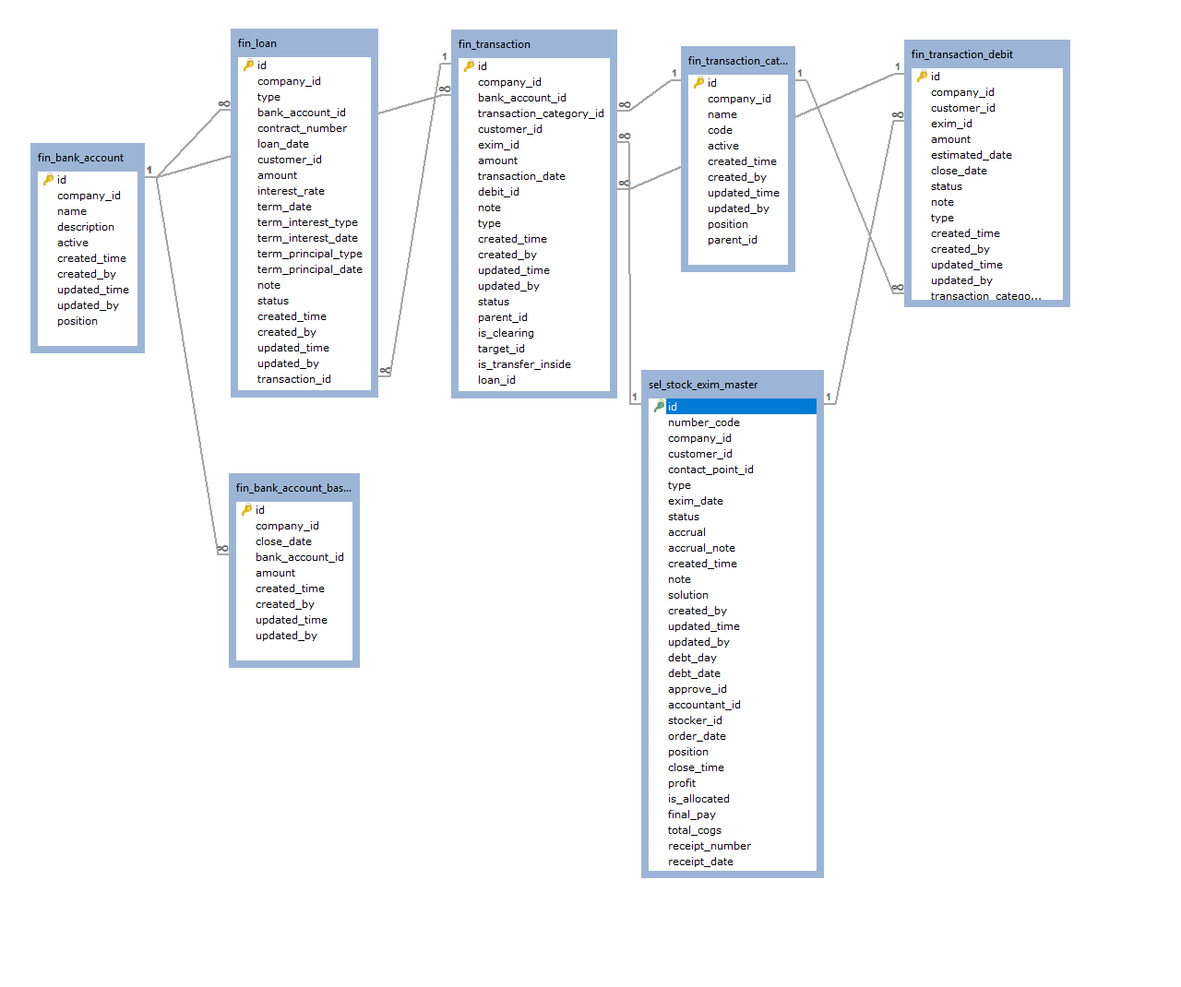

*Hình 3. 10: Biểu đổ diagram*

## Các bảng cơ sở dữ liệu

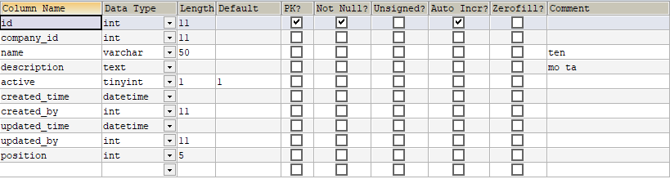

*Hình 3.11: Bảng tài khoản ngân hàng – bank_account_id.*

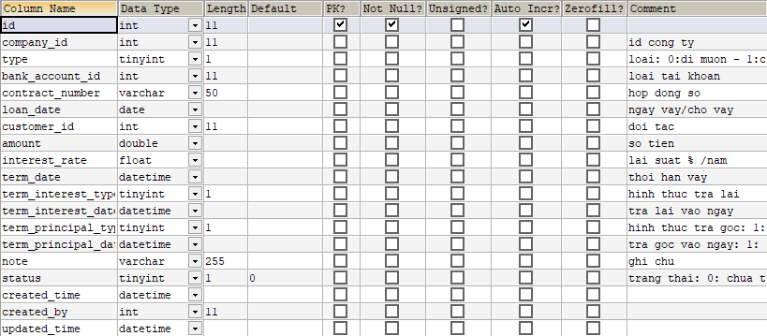

*Hình 3.12: Bảng vay nợ – fin_loan.*

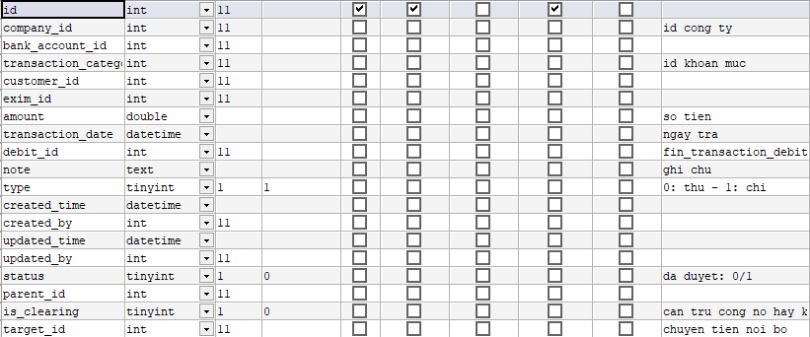

*Hình 3.13: Bảng thu chi – fin_transaction.*

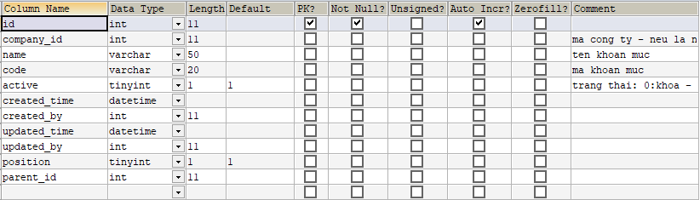

*Hình 3.14: Bảng khoản mục thu chi – fin_transaction_category.*

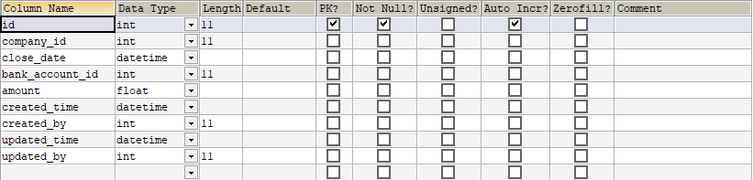

*Hình 3.15: Bảng tài khoản cơ sở – fin_bank_account_baseline*

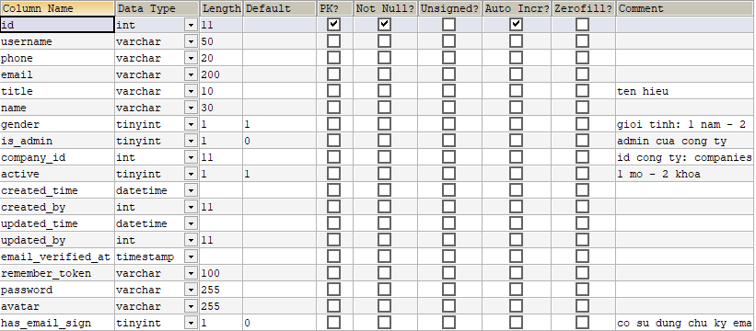

*Hình 3.16: Bảng người dùng – user.*

# CHƯƠNG 4: CÀI ĐẶT CHƯƠNG TRÌNH



## Môi trường cài đặt

* Font end:
* JetBrainsWebStorm
* Back end:
* JetBrains PhpStorm
* Hệ quản trị MySQL

## Giao diện

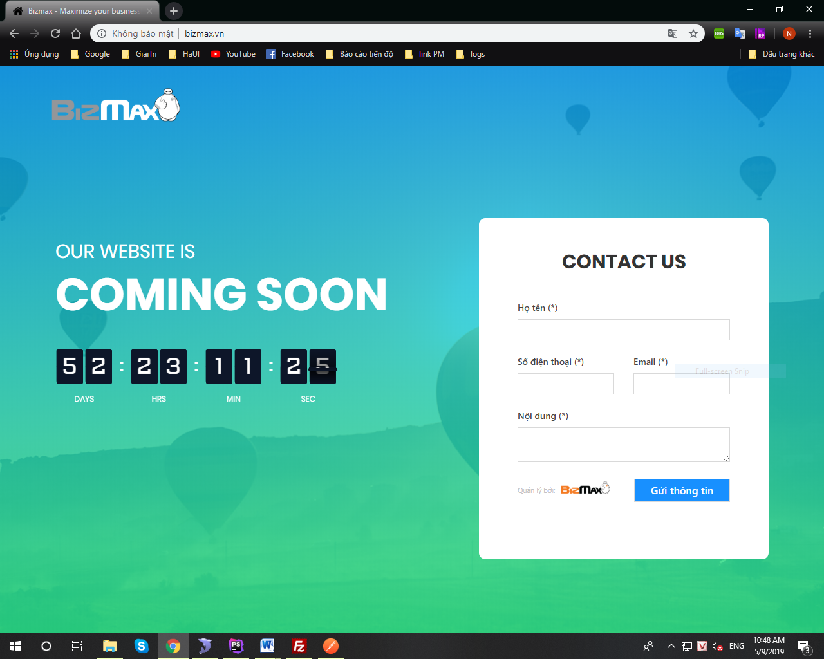

*Hình 4.1:Giao diện phần mềm*

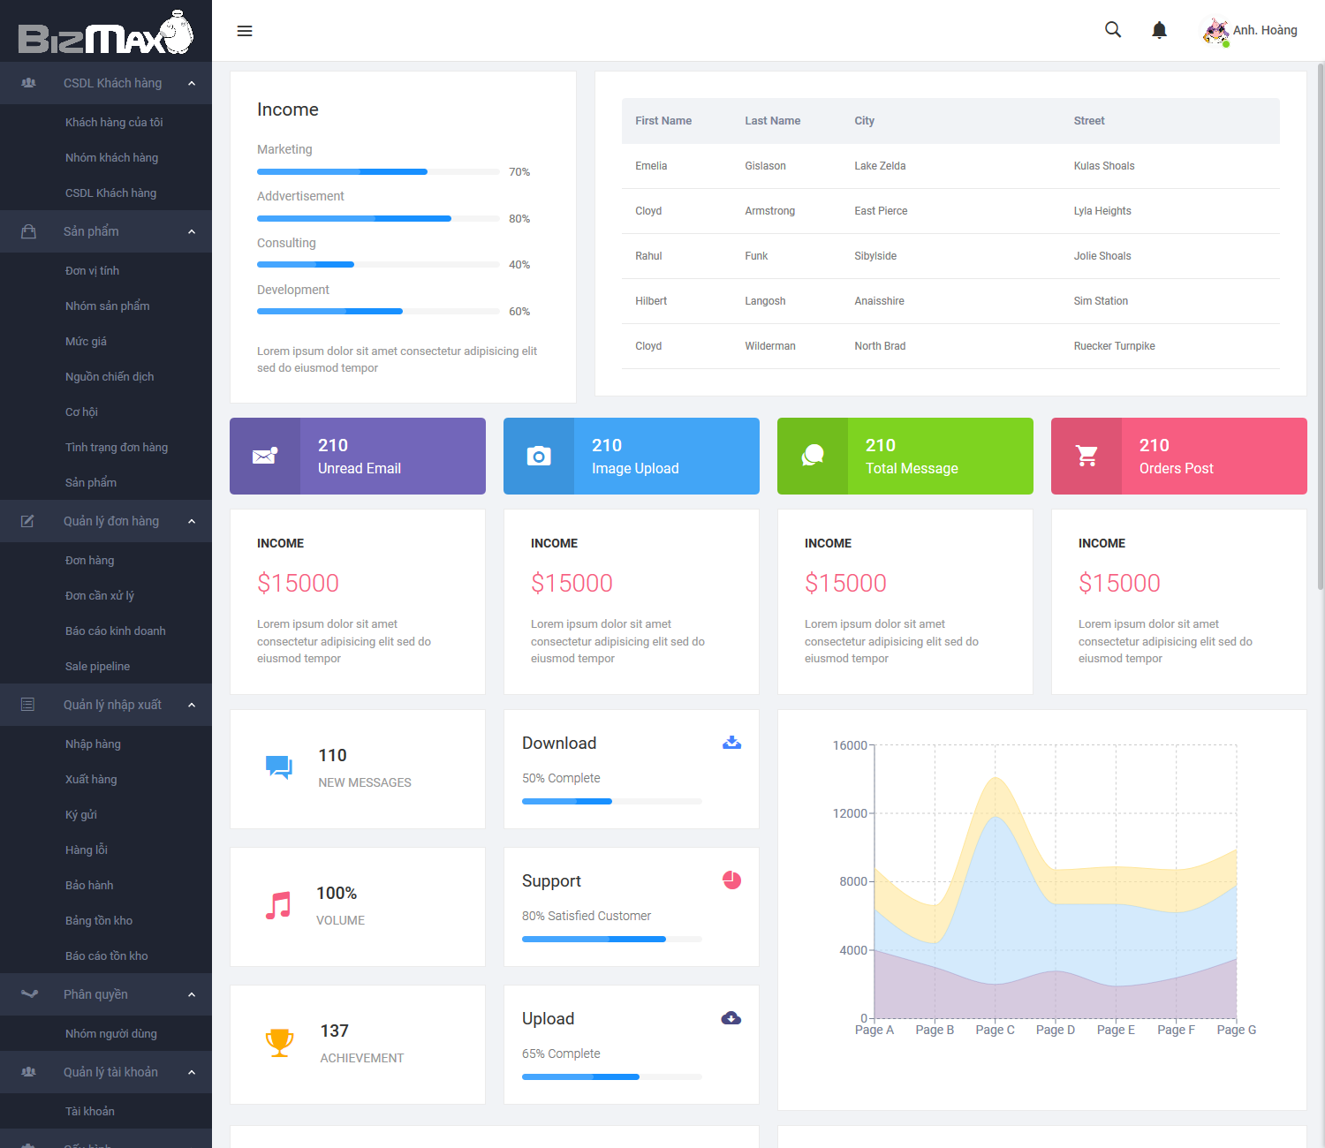

*Hình 4.2: Giao diện dashboard.*

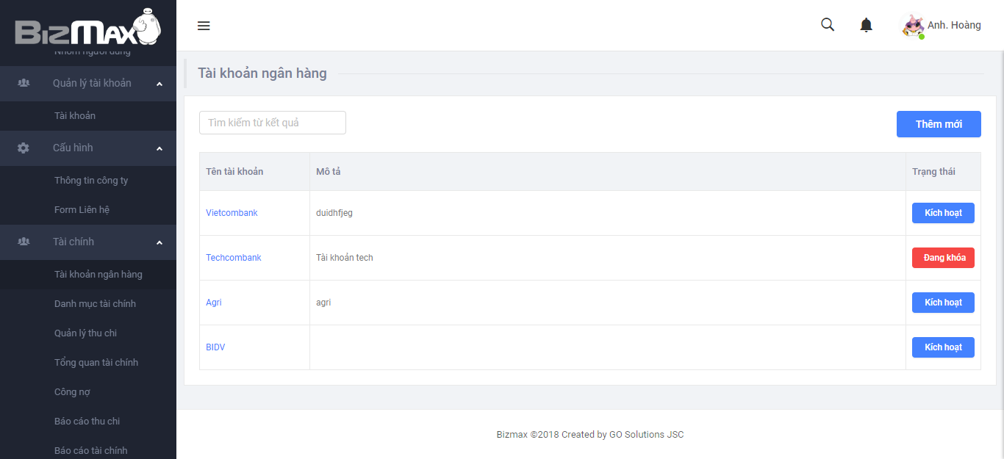

*Hình 4.3: Giao diện quản lý tài khoản ngân hàng.*

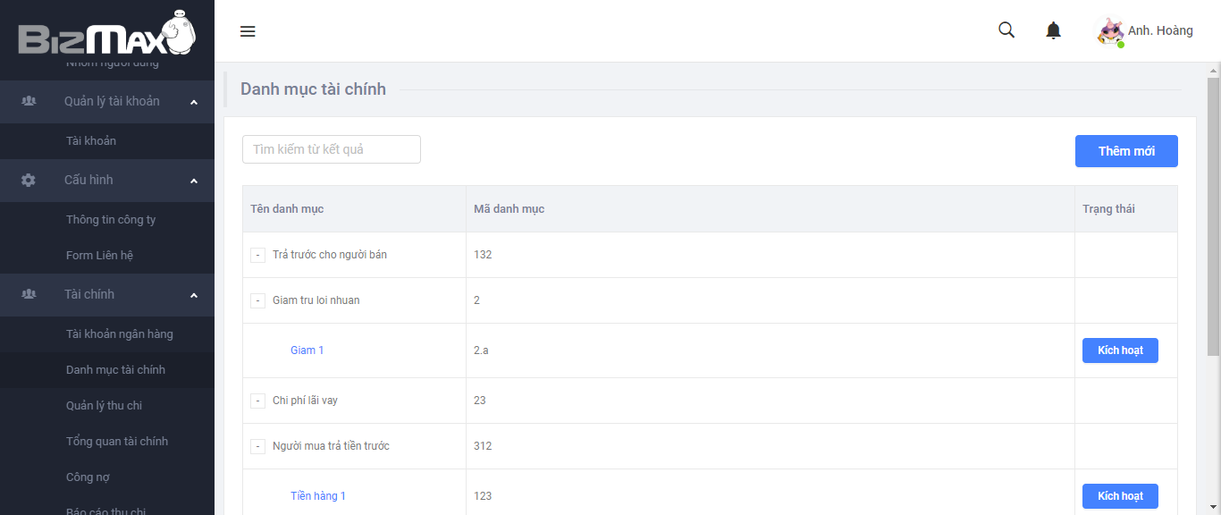

*Hình 4.4: Giao diện quản lý danh mục tài chính.*

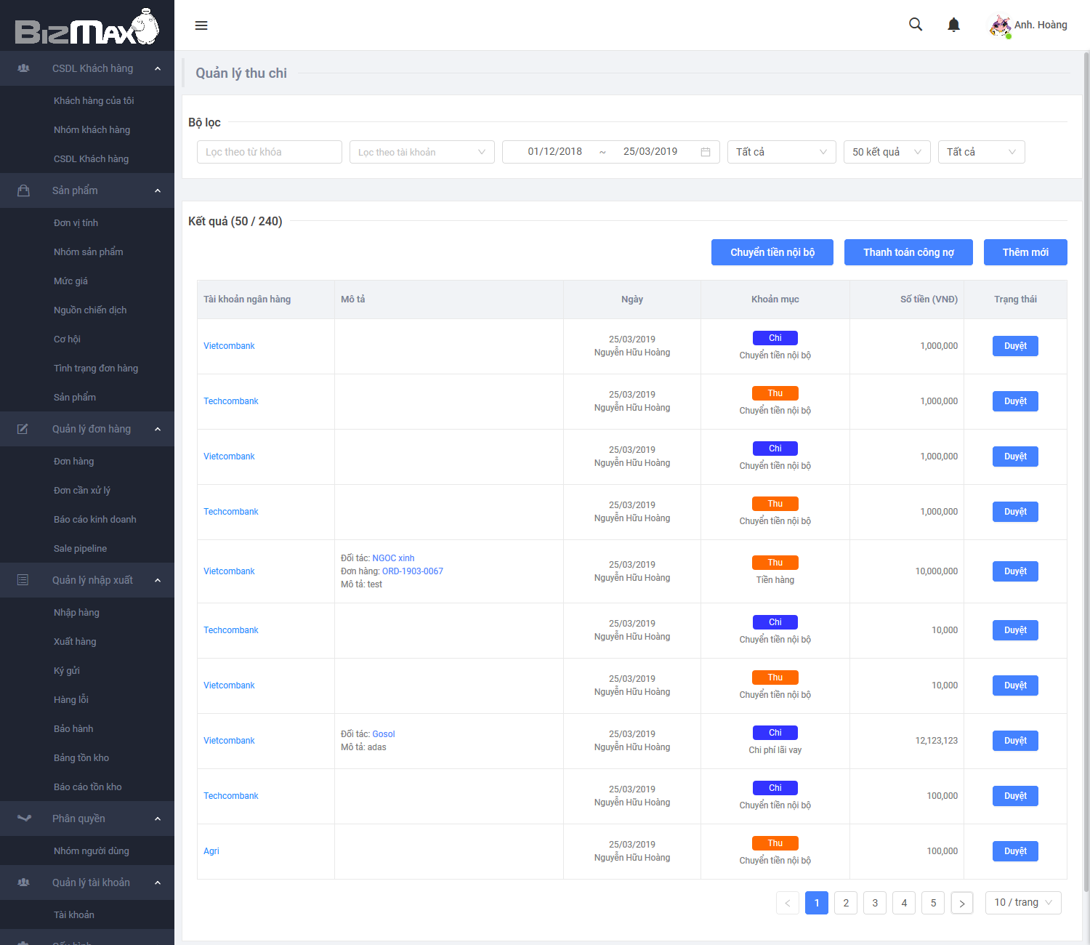

*Hình 4.5: Giao diện quản lý thu chi.*

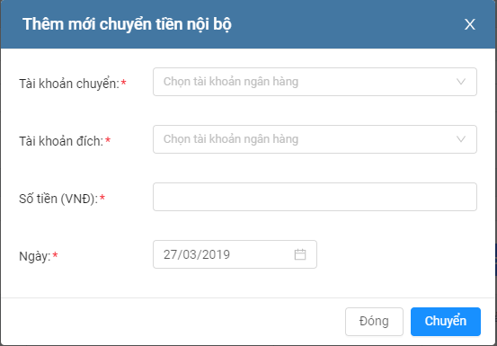

*Hình 4.6: Giao diện chuyển tiền nội bộ.*

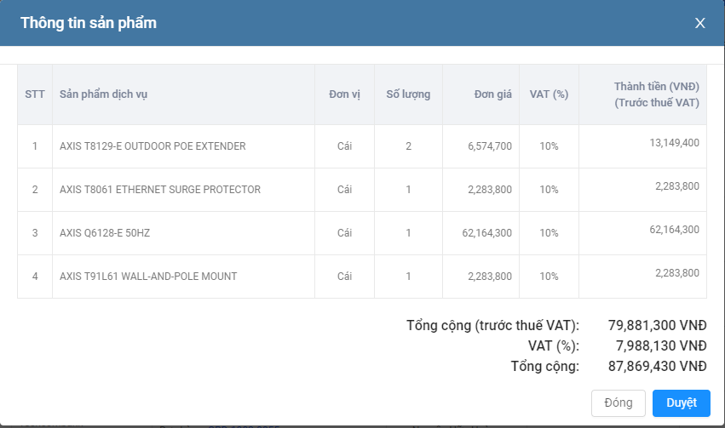

*Hình 4.7: Giao diện duyệt thu chi.*

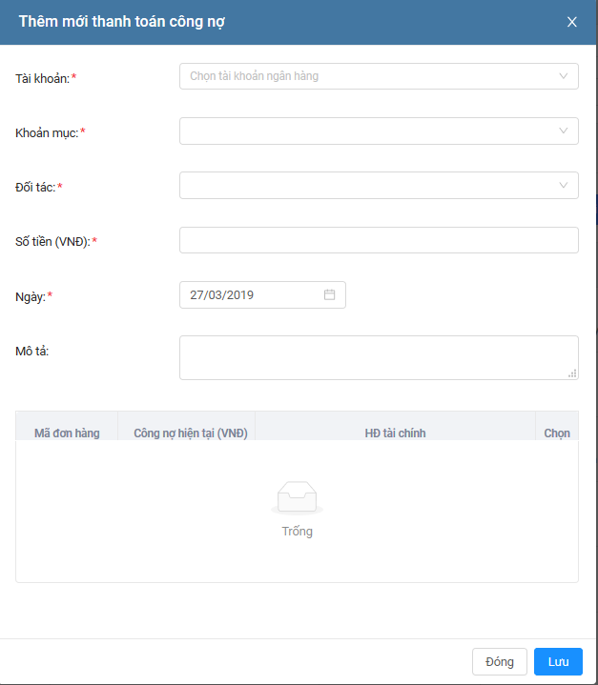

*Hình 4.8: Giao diện thanh toán công nợ.*

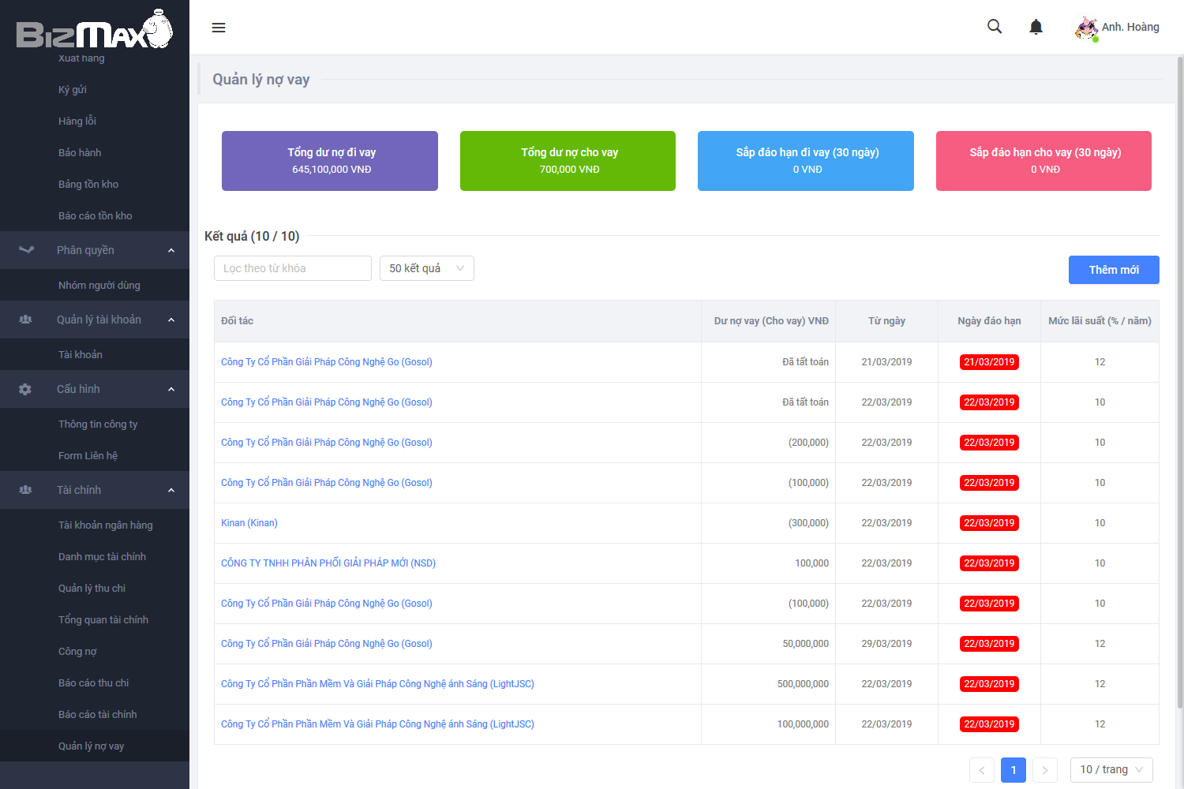

*Hình 4.9: Giao diện nợ vay.*

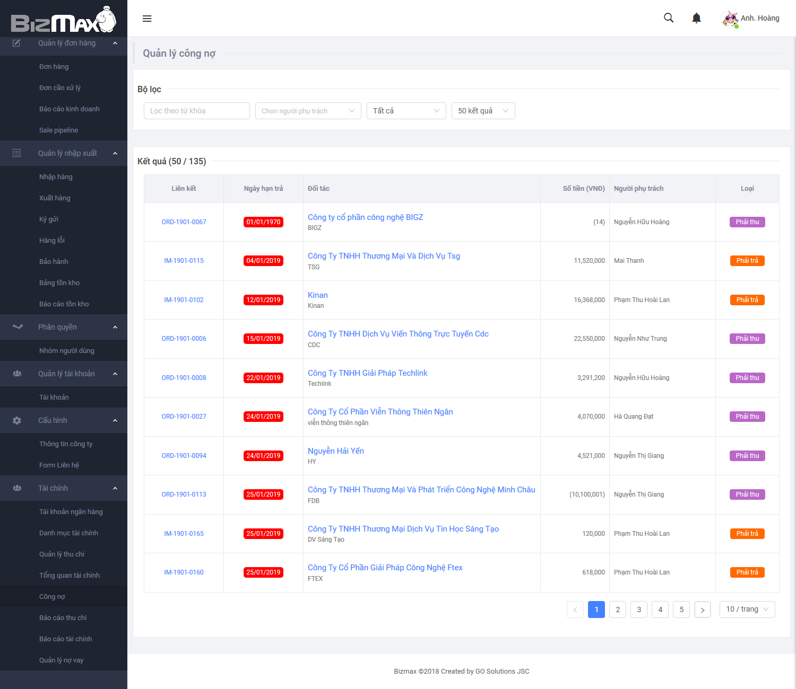

*Hình 4.10: Giao diện quản lý công nợ.*

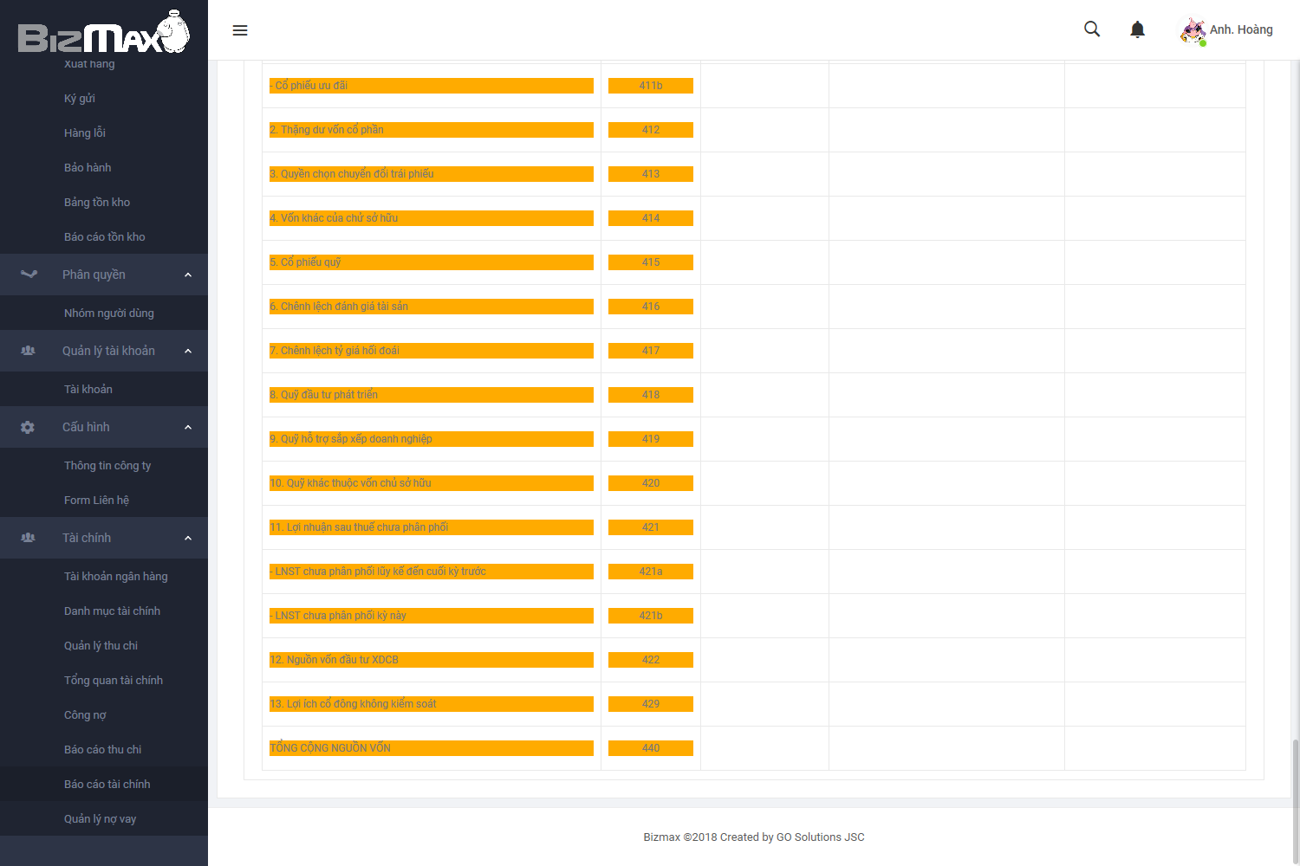

*Hình 4.11: Giao diện báo cáo tài chính.*

# CHƯƠNG 5: KIỂM THỬ



## Kiểm thử hệ thống

|  |  |  |  |
| --- | --- | --- | --- |
| Mã test code | Mục đích kiểm thử | Các bước thực hiện | Kết quả mong muốn |
| Kiểm tra giao diện | | | |
| T1  (Textbox chữ) | Kiểm tra nhập quá maxlength (? Ký tự) | 1. Nhập dữ liệu quá maxlength 2. Các trường khác nhập hợp lệ  3. Nhấn nút Ghi | 1. Hiển thị thông báo lỗi '...không được nhập quá...ký tự' hoặc set chặn nhập quá maxlength 2. Set focus vào trường lỗi |
| T2 | Kiểm tra khi nhập dữ liệu là các ký tự đặc biệt | 1. Nhập dữ liệu là ký tự đặc biệt !@#$%^&&*(()_+=-,.<>?/\';:"|[]{} 2. Các thông tin khác được nhập hợp lệ 3. Nhấn nút Ghi | 1. Thực hiện thành công 2. Dữ liệu của trường dữ liệu được view lên bình thường, không bị lỗi font |
| T3 | Kiểm tra khi nhập dữ liệu các thẻ html | 1. Nhập X đúng định dạng có chứa ký tự đặc biệt, thẻ html: <script> alert(1) </script> 2. Các thông tin khác được nhập hợp lệ 3. Nhấn nút Ghi | 1. Thực hiện thành công 2. Các ký tự đặc biệt, thẻ html không bị mã hóa khi view lên và khi lưu vào database |
| C1  (Combobox) | Kiểm tra có thể nhập được giá trị vào combobox hay không | Nhập giá trị vào combo | 1. Nếu cho phép nhập: Xổ xuống xâu chứa ký tự vừa nhập 2. Hoặc không cho phép nhấp |
| C2 | Kiểm tra giá trị combo box sau khi đã chọn từ danh sách | Chọn giá trị trong combo | 1. Chọn được 1 giá trị  2. Giá trị được chọn view lên đúng |
| Kiểm tra chức năng | | | |
| DN1  (về đăng nhập) | Kiểm tra các trường bắt buộc | 1. Không nhập trường Tài khoản 2. Các thông tin khác nhập hợp lệ 3. Nhấn nút Ghi | 1. Hiển thị thông báo lỗi 'Bạn chưa nhập tài khoản' 2. Set focus vào trường lỗi |
| 1. Không nhập trường Mật khẩu 2. Các thông tin khác nhập hợp lệ 3. Nhấn nút Ghi | 1. Hiển thị thông báo lỗi 'Bạn chưa nhập mật khẩu' 2. Set focus vào trường lỗi |
| DN2 | Kiểm tra trường hợp đăng nhập thành công | 1. Nhập thông tin tài khoản/mật khẩu tồn tại trong hệ thống 2. Nhấn nút Đăng nhập | Đăng nhập thành công |
| 1. Nhập trường Tài khoản/Mật khẩu tồn tại trong hệ thống có chứa ký tự trim space đầu cuối 2. Nhấn nút Đăng nhập" | Đăng nhập thành công |
| DN3 | Kiểm tra trường hợp đăng nhập không thành công | 1. Nhập trường Tên đăng nhập tồn tại trong hệ thống  2. Nhập sai trường Mật khẩu 3. Nhấn nút Đăng nhập | 1. Hiển thị thông báo lỗi 'Tên đăng nhập hoặc mật khẩu của bạn không chính xác' 2. Set focus vào trường lỗi |
| 1. Nhập sai trường Tên đăng nhập 2. Nhập đúng Mật khẩu 3. Nhấn nút Đăng nhập | 1. Hiển thị thông báo lỗi 'Tên đăng nhập hoặc mật khẩu của bạn không chính xác' 2. Set focus vào trường lỗi |
| 1. Nhập sai trường Tên đăng nhập 2. Nhập sai trường Mật khẩu 3. Nhấn nút Đăng nhập | 1. Hiển thị thông báo lỗi 'Tên đăng nhập hoặc mật khẩu của bạn không chính xác' 2. Set focus vào trường lỗi |
| DN4 | Kiểm tra đăng nhập đúng | 1. Nhập tên tài khoản và mật khẩu đúng | 1. Hiện lên giao diện trang chủ |
| TM1  (Thêm mới) | Kiểm tra các trường bắt buộc | 1. Không nhập trường 2. Các thông tin khác được nhập hợp lệ 3. Nhấn nút Ghi | 1. Hiển thị thông báo lỗi 'Bạn chưa nhập trường' 2. Set focus vào trường lỗi |
| TM2 | Kiểm tra tính duy nhất | 1. Nhập trường…đã tồn tại 2. Các thông tin khác được nhập hợp lệ 3. Nhấn nút Ghi | 1. Hiển thị thông báo lỗi '..đã tồn tại' 2. Set focus vào trường lỗi |
| TM3 | Kiểm tra thêm mới khi chỉ nhập các trường bắt buộc | 1. Nhập dữ liệu hợp lệ vào các trường 2. Nhấn nút Ghi | Thêm mới thành công |
| TM4 | Kiểm tra việc thêm mới được lưu vào đúng database | Kiểm tra việc thêm mới được lưu vào đúng database 1. Nhập dữ liệu hợp lệ vào các trường 2. Nhấn nút Ghi 3. Nhấn nút OK | 1. Hiển thị thêm mới thành công 2. Insert 1 bản ghi vào bảng, nêu rõ các trường được lưu tương ứng 3. Script SELECT * FROM  WHERE |
| TK1  (Tìm kiếm) | Tìm kiếm chung | 1. Không nhập bất kỳ tiêu chí tìm kiếm nào 2. Nhấn nút Tìm kiếm | Hiển thị tất cả bản ghi hoặc  Hiện thị thông báo 'Không có bản ghi nào' |
| TK2 | Tìm kiếm không ra kết quả | 1. Nhập các điều kiện tìm kiếm không ra kết quả 2. Nhấn nút Tìm kiếm | Hiên thị thông báo 'Không có bản ghi nào' |
| TK3 | Tìm kiếm chung | 1. Không nhập bất kỳ tiêu chí tìm kiếm nào 2. Nhấn nút Tìm kiếm | Hiển thị tất cả bản ghi hoặc  Hiện thị thông báo 'Không có bản ghi nào' |
| TK4 | Tìm kiếm khi nhập: - Textbox = Các ký tự Space | 1. Nhập Textbox = Các ký tự Space 2. Nhấn nút Tìm kiếm | 1. Hiển thị kết quả tìm kiếm với Textbox = all 2. Script SELECT * FROM  WHERE |
| TK5 | Tìm kiếm khi nhập: - Textbox là một chuỗi có ký tự Space ở đầu và cuối chuỗi | 1. Nhập Textbox là một chuỗi có ký tự Space ở đầu và cuối chuỗi 2. Nhấn nút Tìm kiếm | 1. Hiển thị các kết quả tìm kiếm thỏa mãn điều kiện Textbox nhập vào đã được Trim Space ở đầu và cuối chuỗi 2.Script SELECT * FROM  WHERE |
| TK6 | Tìm kiếm tương đối: - Nhập Textbox là một phần của xâu đã tồn tại | 1. Nhập textbox là một phần của xâu đã tồn tại 2. Nhấn nút Tìm kiếm | 1. Hiển thị các kết quả tìm kiếm với Textbox chứa xâu đã nhập không phân biệt chữ hoa, chữ thường 2. Script: SELECT *  FROM CONTRACT WHERE LOWER('Tên trường') LIKE LOWER('%giá trị nhập vào%)'; |
| TK7 | Tìm kiếm với: - Combobox = '--Tất cả--' | 1. Chọn Combobox = '--Tất cả--' 2. Nhấn nút Tìm kiếm | 1. Hiển thị kết quả tìm kiếm thỏa mãn Combobox =all 2.Script SELECT * FROM WHERE |
| TK8 | Tìm kiếm với: - Combobox = <1 giá trị trong Combo> | Chọn một giá trị trong ComboBox 1. Chọn Combobox = <1 giá trị trong Combo> 2. Nhấn nút Tìm kiếm | 1. Hiển thị kết quả tìm kiếm thỏa mãn Combobox =<Gía trị đã chọn> 2.Script:SELECT* FROM WHERE |

# KẾT LUẬN

Trong báo cáo này, em đã bước đầu thực hiện được các nội dung sau:

1. Khảo sát hiện trạng
2. Phân tích thiết kế hệ thống
3. Cài đặt chương trình
4. Kiểm thử

Với thời gian thực tập có hạn, em đã cố gắng thực hiện các nội dung của môn học, do đó các kết quả trong môn học này mới chỉ là bước đầu.

* Hướng phát triển:

Với mục đích ngày càng hoàn thiện để đáp ứng tốt nhất cho thực tế của cửa hàng, trong tương lai em sẽ cố gắng phân tích và thiết kế các chi tiết của hệ thống ngày càng hợp lý và tiện lợi hơn.